Um die Adelheidstraße - ein Jugendstil-Erlebnis

Die Adelheidstraße, zwischen Rheinstraße und Kaiser-Friedrich-Ring von Ost nach West und aufwärts verlaufend, ist ein Geheimtipp, wenn man einen Jugendstil-Straßenzug in Wiesbaden sucht. Natürlich gibt es in Wiesbaden an anderen Stellen ebenfalls Jugendstilhäuser und auch schönere, aber einen so gut und ursprünglich erhaltenen Straßenzug in diesem Baustil findet man selten anderswo in Wiesbaden als in der lang gestreckten Adelheidstraße. Es waren vermutlich Häuser des gehobenen Bürgertums, die dort gegen Ende des 19. Jahrhunderts gebaut wurden. Und typisch sind die beiden Allee-Baumreihen mehr zur Mitte hin. Vermutlich ging man früher zwischen diesen Baumreihen spazieren. Allerdings wird die ganze Straße dadurch dunkler und gleichzeitig verdecken diese Allee-Baumstreifen die schönen Häuserfronten rechts und links, weshalb man diese Straße mit ihren Bauschönheiten übersieht. Aber wer Jugendstil-Hausfronten und Jugendstilbalkone in verschiedener Ausformung entdecken möchte, der soll langsam diese Adelheidstraße entlang gehen. (Alle Fotos sind vom Verfasser)

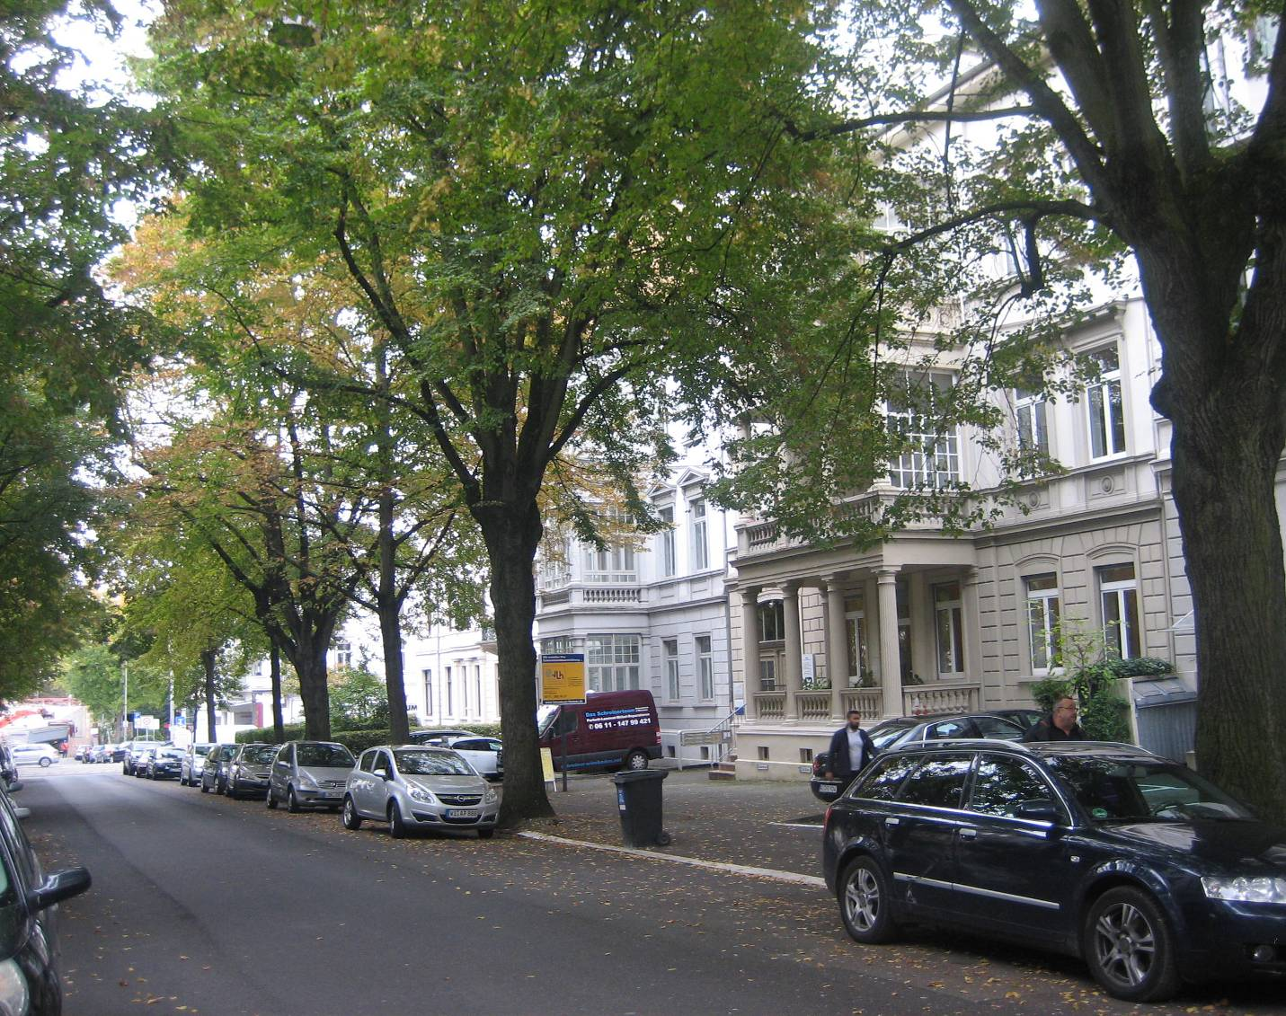
Adelheidstraße unterer Teil, Blick abwärts zur Rheinstraße, rechts eine Front von Jugendstilhäusern

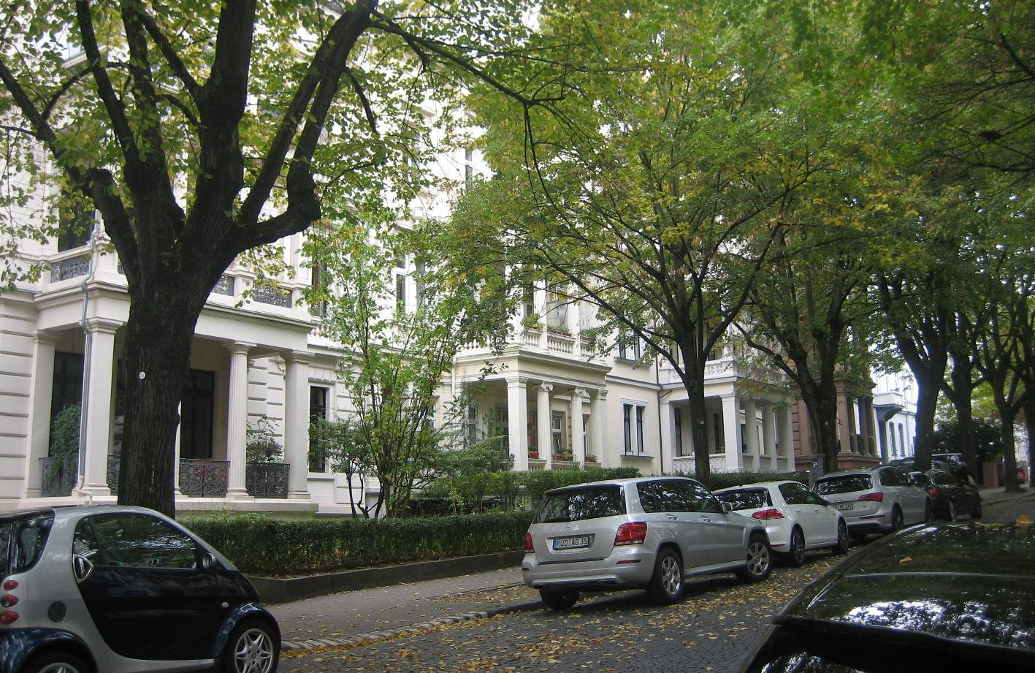
Die Front der Jugendstilhäuser in der unteren Adelheidstraße, aufwärts fotografiert.

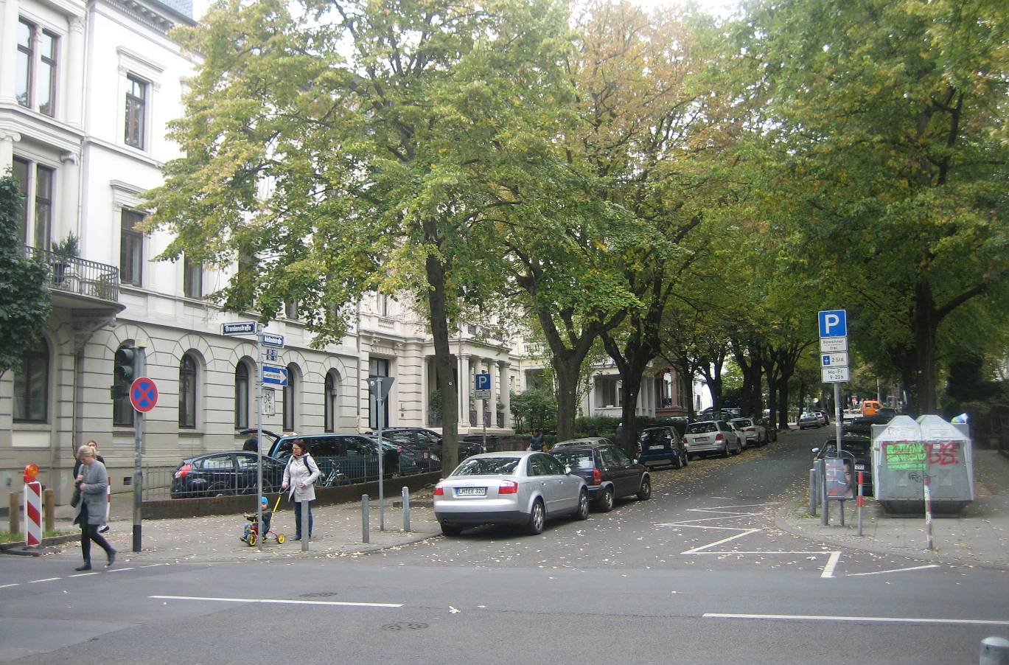
Adelheidstraße aufwärts von Ecke der Oranienstraße-Adelheidstraße fotografiert Die stellenweise eng stehenden Alleebäume in Adelheidstraße verdecken teilweise die Jugendstil-Architektur. Sie machen auch die schöne Straße für die Bewohner dunkler.

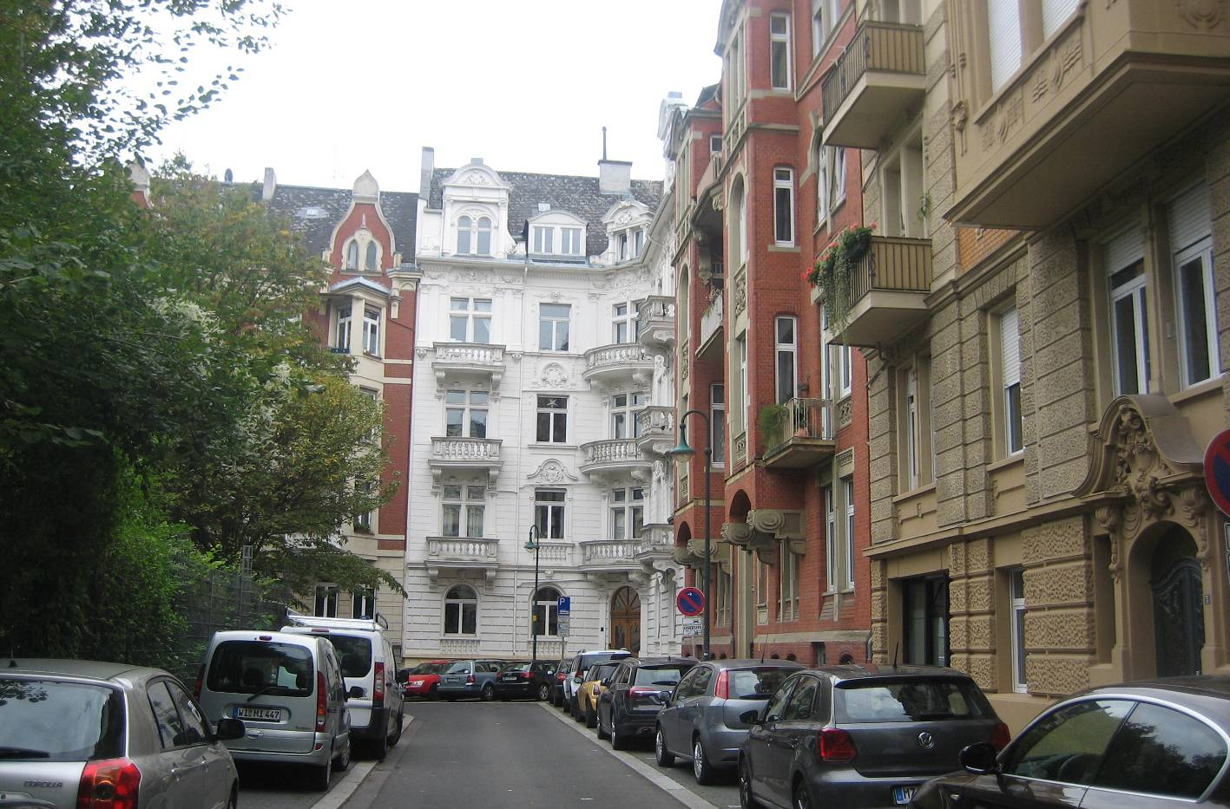
Jugendstilhäuser in einer linken Seitenstraße mit Park im oberen Teil der Adelheidstraße.

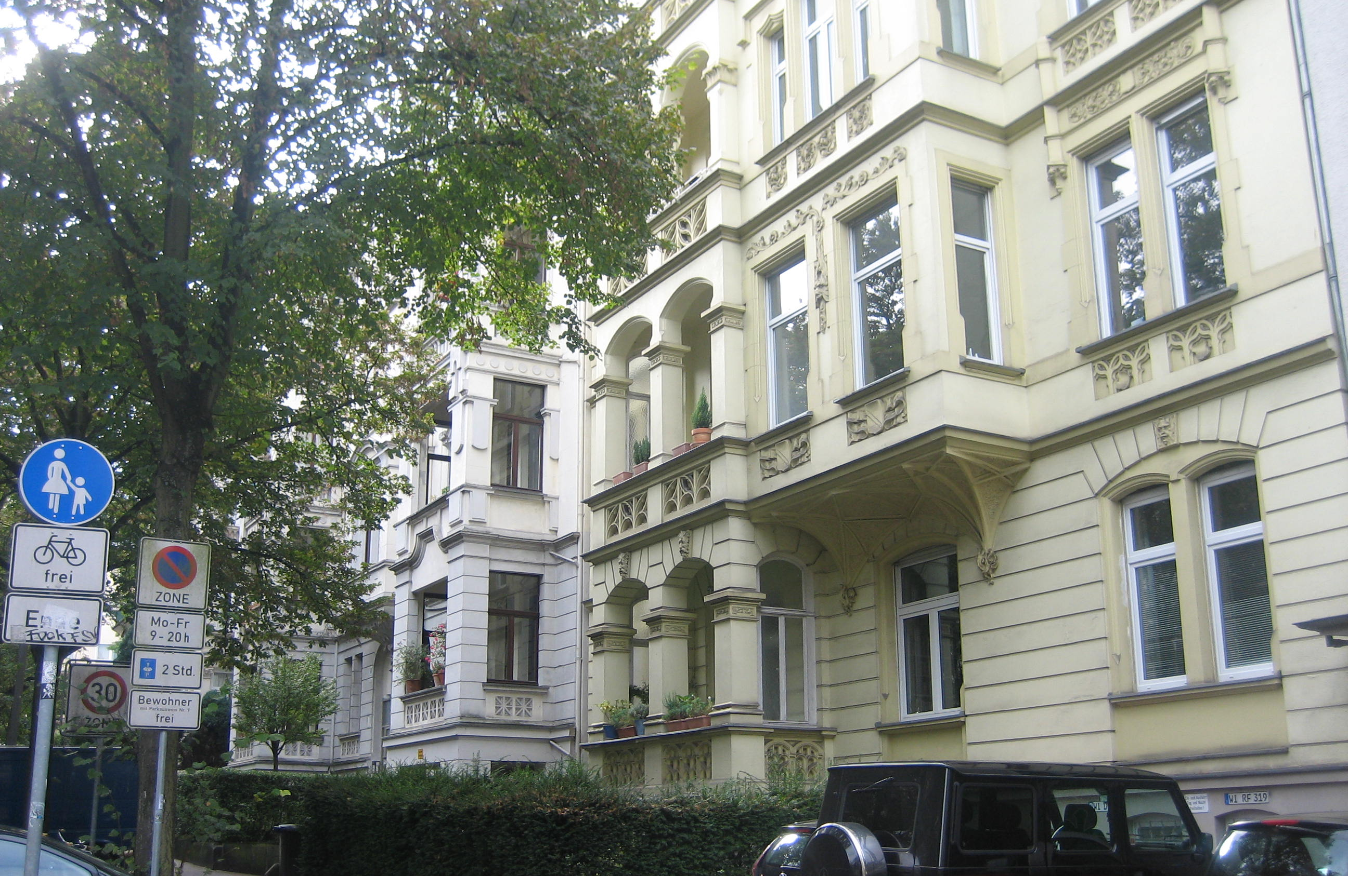
Schön restaurierte Jugendstilhäuser in der oberen Adelheidstraße, hier die rechte Straßenseite. Typisch für den Jugendstil der Adelheidstraße sind die vielen Balkone. Nachfolgend einige Balkon-Impressionen.

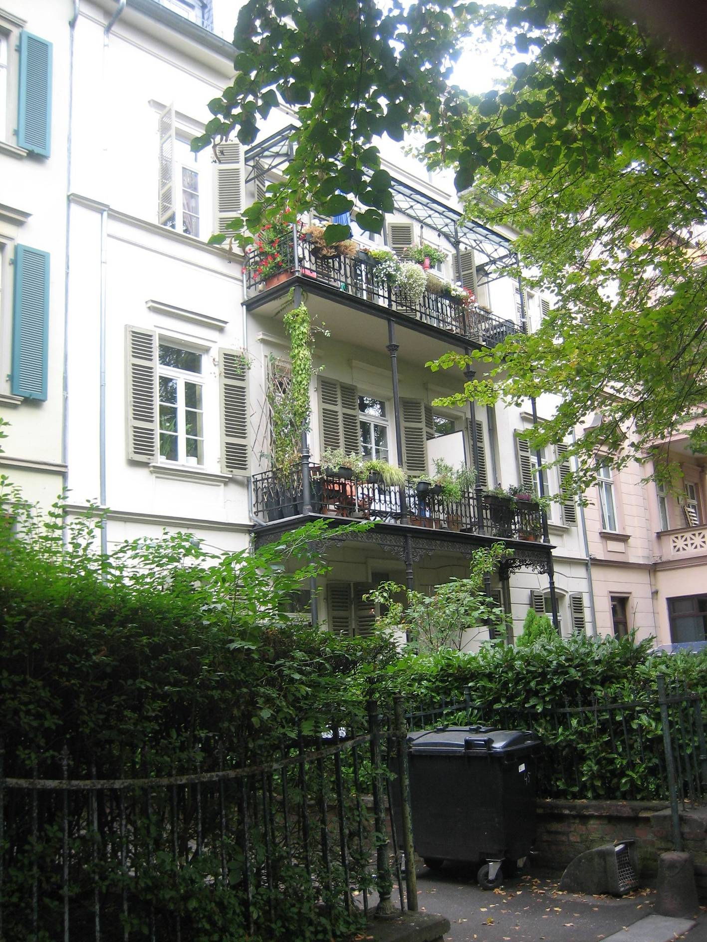
Jugendstil-Balkon aus Metall in der mittleren Adelheidstraße

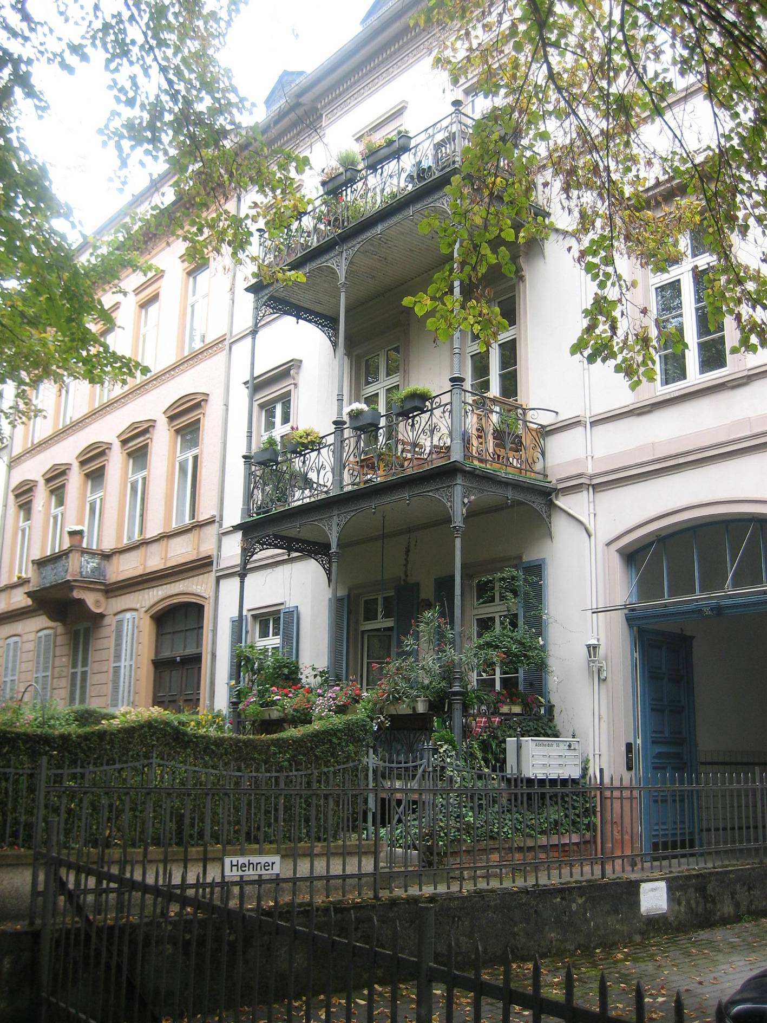
Jugendstilbalkon aus Metall in der mittleren Adelheidstraße

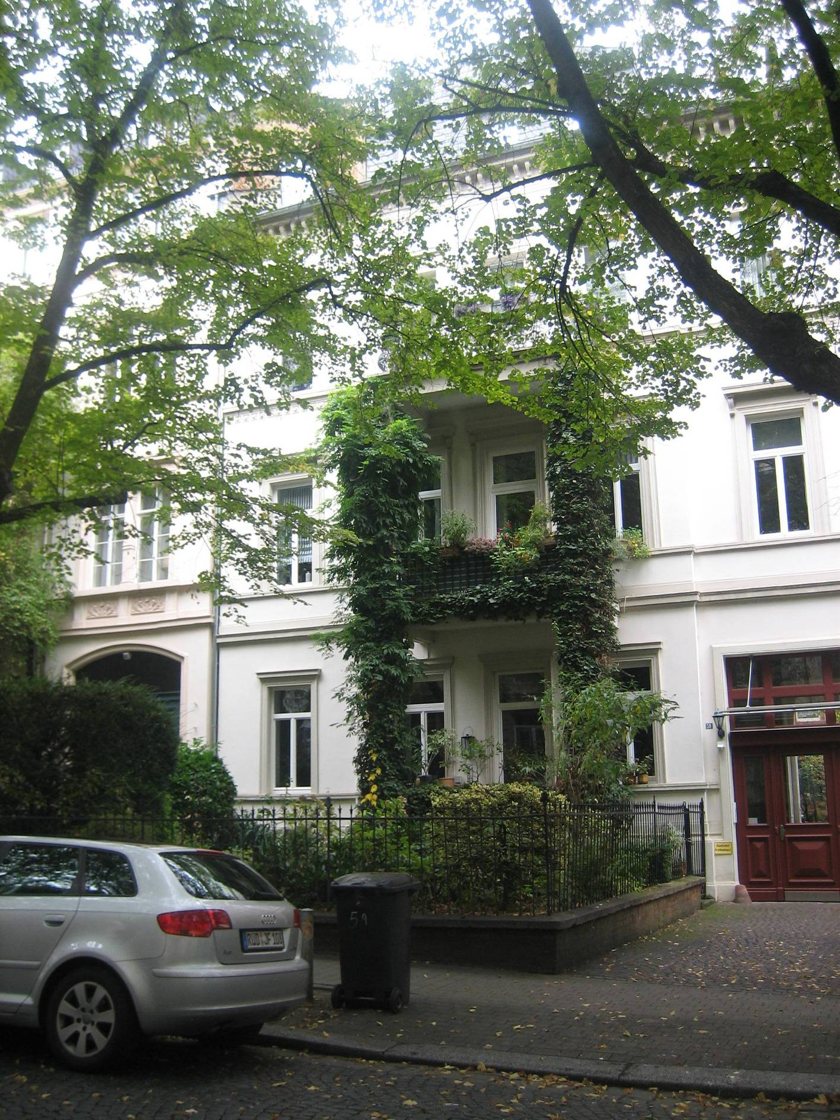
Grün bewachsenerJugendstilbalkon aus Metall in der mittleren Adelheidstraße

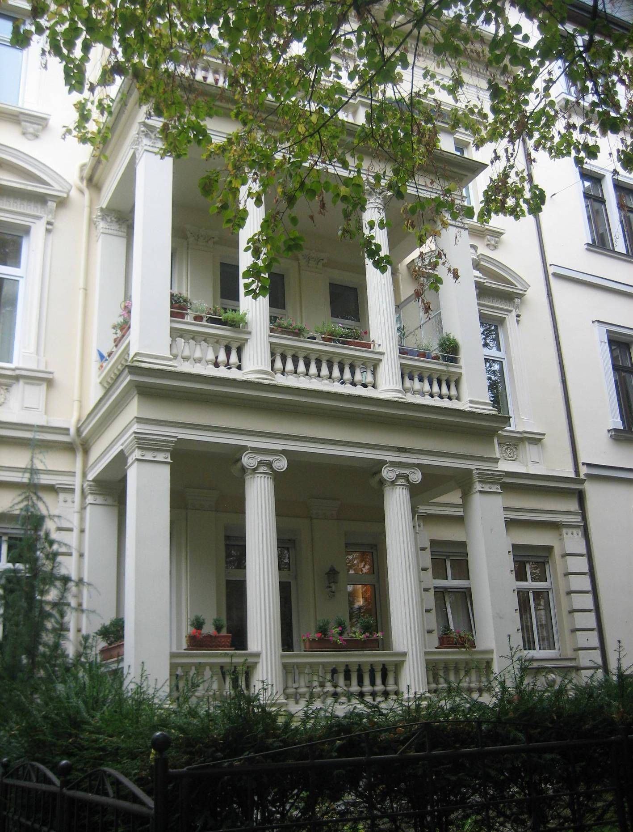
Weißer Jugendstilbalkon im antiken Säulenstil aus Stein und Stuck in der untere Adelheidstraße.

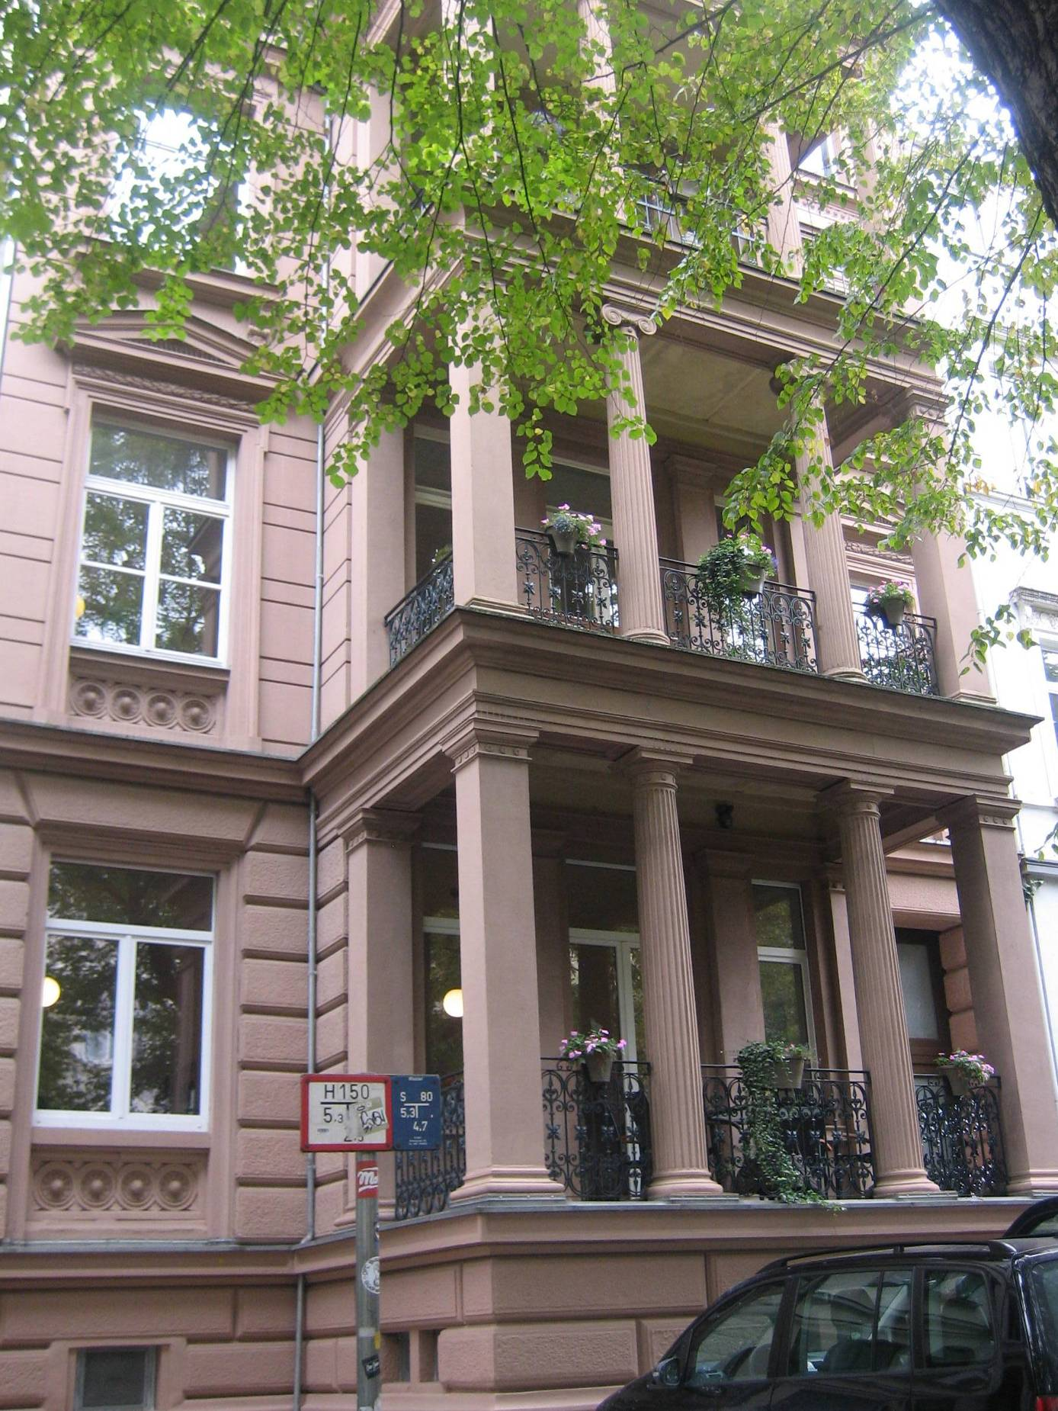
Braun-gelb gestrichener Jugendstilbalkon im antikem Stil in der mittleren Adelheidstraße.

